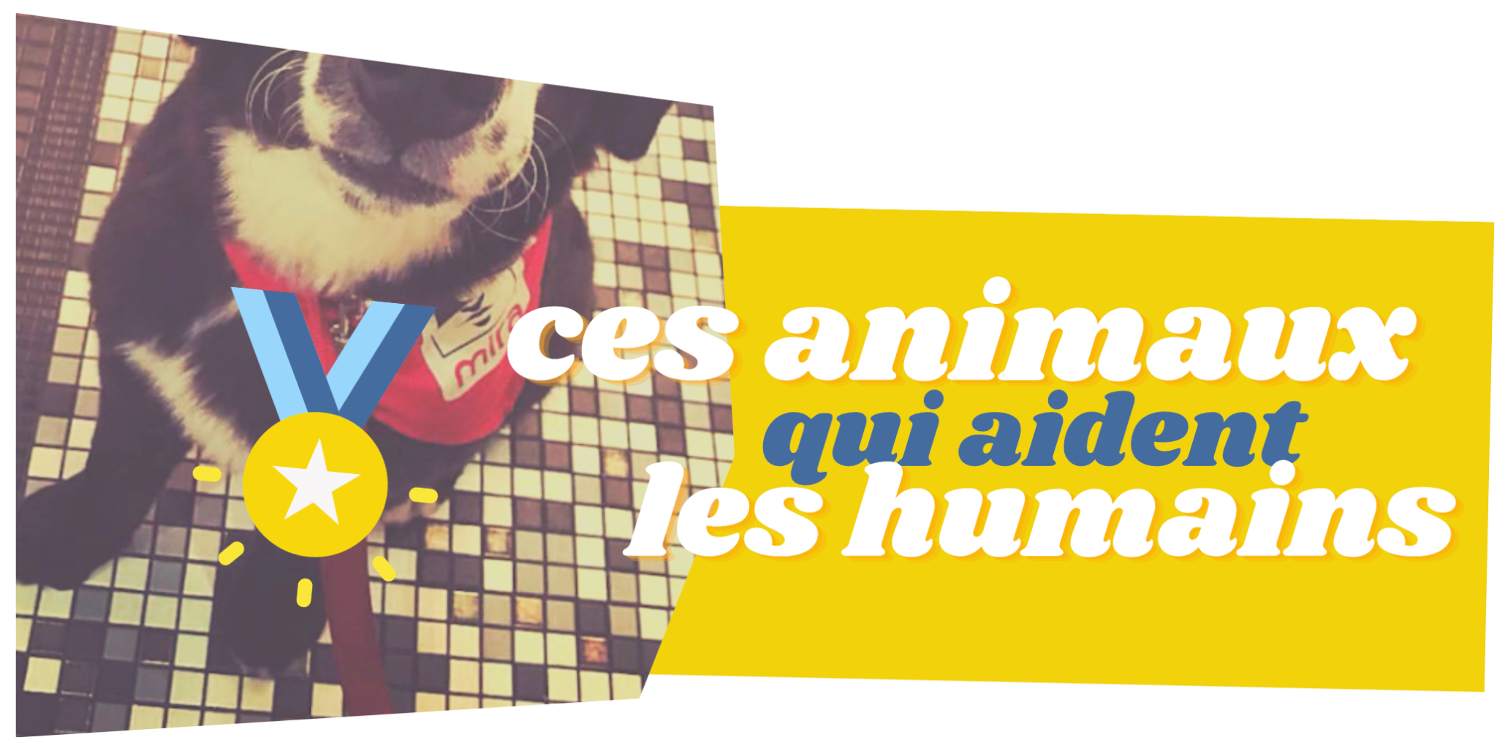

|  |  | **Intention pédagogique** |
| --- | --- | --- |
|  | **Réfléchir à la relation d'aide qui existe entre les humains et certains animaux.** |

|  |  | **Défi no 1** |  | **Défi no 2** |  | **Défi no 3** |  | **Tâche intégratrice** |
| --- | --- | --- | --- | --- | --- | --- | --- | --- |
| Résumé |  | Les élèves se prêtent à un jeu de rôles afin de comprendre le travail de chien-guide et d’initier une réflexion sur les relations d’aide entre les animaux et les humains. Ils identifient les émotions que suscite cette expérimentation. |  | Les élèves s’approprient le concept de relation d’aide qui peut exister entre les humains et les animaux à travers différents mots de vocabulaire. |  | Les élèves approfondissent des situations spécifiques où les humains sont en relation d’aide avec un animal. |  | Les élèves créent une carte de remerciement aux animaux qui aident les humains. |
| Outils et ressources |  | vidéo [*Les chiens Mira*](https://enclasse.telequebec.tv/contenu/Les-chiens-Mira/11198) |  | Feuille de l’élève |  | [Document interactif](https://view.genial.ly/5ddd2cdc0955790f8f49f295)  Feuille de l’élève ([faire une copie du document](https://docs.google.com/document/d/1cwnQoMhhkrMTFYsEwBb6Nd9rc9fe9EI1ik3iRPDBlSw/copy)) |  |  |

| Indicateurs de progression de la compétence «Explorer une réalité culturelle» |  | Compréhension des émotions  **Explicitation(s) :**   * Reconnaître différentes émotions * Associer des réactions à des émotions |  | Observation des réalités culturelles  **Explicitation(s) :**   * Se poser des questions de compréhension * Identifier des informations dans des son environnement culturel immédiat (famille, école) * Comparer des observations et des informations |  | Observation des réalités culturelles  **Explicitation(s) :**   * Se poser des questions de compréhension * Identifier des informations dans des ressources documentaires * Dégager des caractéristiques des réalités culturelles * Comparer des observations et des informations   Expression de la compréhension  **Explicitation(s) :**   * Formuler des constats à partir de la comparaison d’observations et la prise en compte des émotions |  | Observation des réalités culturelles  **Explicitation(s) :**   * Dégager des caractéristiques des réalités culturelles * Comparer des observations et des informations   Compréhension des émotions  **Explicitation(s) :**   * Reconnaître différentes émotions   Compréhension des émotions  **Explicitation(s) :**   * Formuler des constats à partir de la comparaison d’observations et la prise en compte des émotions |
| --- | --- | --- | --- | --- | --- | --- | --- | --- |
| Traces |  | Nuage de mots constitué des émotions ressenties |  | Outil de consignation  Questions formulées par les élèves |  | Document de consignation |  | Carte de remerciement |
| Liens possibles avec d’autres disciplines |  | Éducation physique et à la santé |  | *À déterminer.* |  | *À déterminer.* |  | *À déterminer.* |

|  |  | Titre |  | Intention pédagogique spécifique |  | Durée |
| --- | --- | --- | --- | --- | --- | --- |
| **Défi no 1** |  | **Dans la peau de…** |  | Comprendre le travail de chien-guide afin de réfléchir aux relations d’aide entre les animaux et les humains. |  | 30 min. |
|  |

**Étape 1**

Les élèves visionnent la vidéo [*Les chiens Mira*](https://enclasse.telequebec.tv/contenu/Les-chiens-Mira/11198) (Télé-Québec En classe, 3 min. 52)

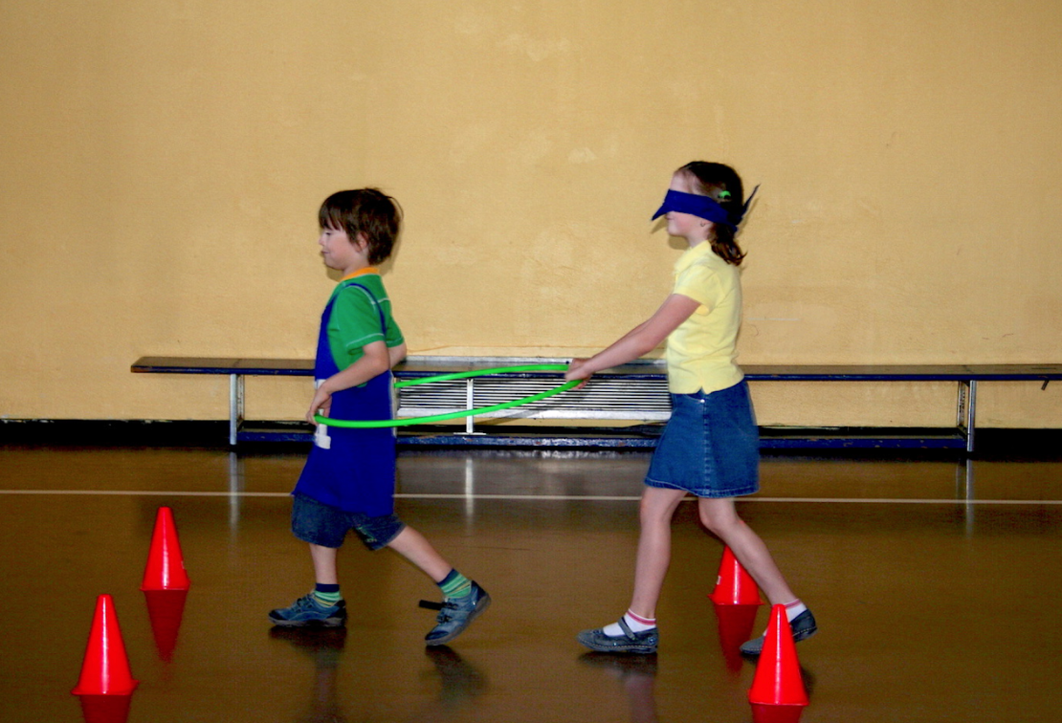

**Étape 2**

Ils expérimentent le quotidien du chien-guide et d’une personne non-voyante avec une autre personne. Pour ce faire…

* ils inventent un parcours à l'intérieur ou à l'extérieur (ex.: contourner des objets, se déplacer d’un endroit à l’autre, etc.)
* en équipe de deux et en inversant les rôles, chaque élève joue le rôle
  + du chien-guide (placé à l’intérieur d’un cerceau (ou d'une corde), il guide la personne qui a les yeux bandés)
  + de la personne non-voyante (avec un bandeau sur tes yeux, il se fait guider par le chien-guide)

**Étape 3**

Dans un nuage de mots (ou à l’oral), les élèves partagent les émotions ressenties au cours de l’expérimentation.

*Exemple :*

*Comment t’es-tu senti(e) dans le rôle de la personne non-voyante ?*

*Quelles émotions as-tu ressenties et pourquoi?*

*Qu’est-ce qui a déclenché cette émotion ?*

*Quelle réaction la personne non-voyante peut-elle avoir lorsqu’elle apprend qu’elle sera aidée par un chien-guide ? ex.: peur, confiance, incertitude, déstabilisé(e), etc.*

*Quelle genre de relation il doit exister entre une personne non-voyante et son chien-guide ?*

*Qu’est-ce que la personne non-voyante doit considérer pour que son animal d’assistance fasse bien son travail?*

|  |  | Titre |  | Intention pédagogique spécifique |  | Durée |
| --- | --- | --- | --- | --- | --- | --- |
| **Défi no 2** |  | **Des relations d’aide** |  | S’approprier le concept de relation d’aide qui peut exister entre un humain et un animal |  | 20 min. |
|  |

**Étape 1**

À l’aide d’un outil de consignation en ligne ou à l’oral, les élèves nomment différentes situations dans lesquelles les animaux sont en contact avec les humains.

*Ex.: dans la nature, dans les lieux d’observation comme au zoo ou à l’aquarium, dans nos maisons, dans une ferme d’élevage, etc.*

**Étape 2**

En faisant référence au **défi 1**, l’enseignant.e parle de la relation d’aide qui peut exister entre un animal et une personne. À l’aide d’un outil de consignation en ligne ou à l’oral, les élèves réfléchissent aux façons dont un animal peut aider un humain.

**Étape 3**

Ils s’approprient certains mots de vocabulaire utiles pour explorer ce type de relation (activité d’association ou choix).

**Étape 3**

Ils formulent des questions qui les aideraient à mieux comprendre ces notions et le concept de relation d’aide.

| **Bénéficiaire**  Personne qui reçoit de l'aide ou du soutien. | **Secours**  Action de sortir quelqu'un, quelque chose d'une situation critique. | **Sécurité**  Sentiment d’être rassuré, d’être à l’abri du danger. |
| --- | --- | --- |
| **Assistance**  Aide ou soutien donné à quelqu’un en situation de besoin. | **Confiance**  Sentiment de sécurité basé sur le fait de se fier sur quelqu'un ou quelque chose | **Soigner**  S’occuper de quelqu’un ou de quelque chose. |

|  |  | Titre |  | Intention pédagogique spécifique |  | Durée |
| --- | --- | --- | --- | --- | --- | --- |
| **Défi no 3** |  | **Des animaux au travail** |  | Explorer différents types de situations dans lesquelles les animaux aident les humains. |  | 45 min. |
|  |

**Étape 1**

Les élèves choisissent, parmi les situations proposées dans [ce document interactif](https://view.genial.ly/5ddd2cdc0955790f8f49f295), un contexte dans lequel les animaux aident les humains. Ils formulent des questions auxquelles ils aimeraient trouver une réponse. Ils mettent ces questions en commun avant de débuter leur exploration.

**Étape 2**

Les élèves explorent la situation choisie. Pour ce faire, ils…

1. Consultent les ressources proposées dans le [document interactif](https://view.genial.ly/5ddd2cdc0955790f8f49f295) (texte, vidéo, image)
2. Notent des informations pertinentes sur leur sujet en répondant aux questions contenues dans [ce document](https://docs.google.com/document/d/1cwnQoMhhkrMTFYsEwBb6Nd9rc9fe9EI1ik3iRPDBlSw/edit) ([faire une copie du document](https://docs.google.com/document/d/1cwnQoMhhkrMTFYsEwBb6Nd9rc9fe9EI1ik3iRPDBlSw/copy)).

**Étape 3**

Les élèves échangent à propos de leur analyse afin de partager leurs observations et de comparer les animaux sur lesquels ils ont travaillé.

**Exemples de questions de discussion :**

* *Qu'est-ce qui se ressemble ?*
* *Qu'est-ce qui est différent d’une situation à l’autre ?*

|  |  | Titre |  | Intention pédagogique spécifique |  | Durée |
| --- | --- | --- | --- | --- | --- | --- |
| **Tâche intégratrice** |  | **Merci!** |  |  |  | 60 min. |
|  |

Les élèves créent une carte de remerciement adressée aux animaux qui apportent une aide aux humains.

| **Consignes** |
| --- |
| Ta carte doit contenir les éléments suivants :   * une **formule de remerciement**   (ex.: Merci ! Un grand merci… Merci, du fond du coeur)   * au moins **deux** **exemples d’impacts positifs** que les animaux apportent à leurs bénéficiaires (améliorations dans leur vie, bénéfices, aspects positifs, etc.) * comment les personnes bénéficiaires **se sentent** envers l’animal * l’**émotion** qu’eux-mêmes ressentent en apprenant tout ce que les animaux font pour aider les humains |

Pour réaliser ta carte, voici deux options :

**Option no 1**

Une carte en papier ou en carton.

**Option no 2**

Une carte numérique en utilisant Canva, Google Présentation, Keynote ou Microsoft Powerpoint.

| **Défi 2** |
| --- |

Écris chaque mot dans la bonne case :

**Soigner - Bénéficiaire - Sécurité - Assistance - Secours - Confiance**

| |  | | --- |   Personne qui reçoit de l'aide ou du soutien. | |  | | --- |   Action de sortir quelqu'un, quelque chose d'une situation critique. | |  | | --- |   Sentiment d’être rassuré, d’être à l’abri du danger. |
| --- | --- | --- | --- | --- | --- |
| |  | | --- |   Aide ou soutien donné à quelqu’un en situation de besoin. | |  | | --- |   Sentiment de sécurité basé sur le fait de se fier sur quelqu'un ou quelque chose | |  | | --- |   S’occuper de quelqu’un ou de quelque chose. |

| **Défi no 3** |  | **Situation choisie:** |
| --- | --- | --- |
| Ouvrir [l’outil interactif](https://view.genial.ly/5ddd2cdc0955790f8f49f295) |  |  |

| Qui reçoit l’aide de l’animal ? |  | Où cela se passe-t-il ? |
| --- | --- | --- |
|  |  |  |

| Dans quel genre de situations la personne est-elle aidée par l’animal ? |  | Y a-t-il des dangers reliés au travail de l’animal? |
| --- | --- | --- |
|  |  |  |

| Quelle qualité de l’animal lui permet de bien exercer son travail? |  | De quoi les animaux ont-ils besoin de la part des humains pour bien faire leur travail? |
| --- | --- | --- |
|  |  |  |

| **Tâche intégratrice** |
| --- |

Tu dois créer une **carte de remerciement** adressée aux animaux qui apportent une aide aux humains.

| **Consignes** |
| --- |
| **Ta carte doit contenir les éléments suivants :**     * Une **formule de remerciement**   (ex.: Merci ! Un grand merci… Merci, du fond du coeur)     * Au moins **deux** **exemples d’impacts positifs** que les animaux apportent à leurs bénéficiaires (améliorations dans leur vie, bénéfices, aspects positifs, etc.)      * Comment les personnes bénéficiaires **se sentent** envers l’animal      * Les **émotions** que vous avez ressenti en apprenant tout ce que les animaux font pour aider les humains |